学号：202209502



本科毕业论文（设计）

基于LightGBM的金融交易欺诈检测系统设计与实现

学院名称 ： | 数字科学学院
专业名称 ： | 数字科学与大数据技术
学生姓名 ：
指导教师 ：

2026 年 3 月 20 日

BACHELOR'S DEGREE THESIS OF SHANGHAI LIDA UNIVERSITY

Design and Implementation of a Financial Transaction Fraud Detection System Based on LightGBM

Candidate：Wang Yingting
Supervisor：

March 20, 2026

郑重声明

本人郑重声明：所呈交的论文是本人在导师的指导下独立进行研究所取得的研究成果。除了文中特别加以标注引用的内容外，本论文不包含任何其他个人或集体已经发表或撰写的成果作品。对本文的研究做出重要贡献的个人和集体，均已在文中以明确方式标明。本人完全意识到本声明的法律后果由本人承担。
毕业论文（设计）成果归上海立达学院所有。

作者专业 | ： | 数据科学与大数据技术
作者学号 | ： | 202209502
作者签名 | ：
年 月 日（手填时间）

基于LightGBM的金融交易欺诈检测系统设计与实现

摘 要

针对金融交易场景中欺诈样本占比极低、误报成本高、处置时效要求严格等问题，本文以OpenML公开信用卡交易数据集为基础，设计并实现了一套基于LightGBM的金融交易欺诈检测系统。系统围绕“离线训练评估、在线接口推理、准实时流式监控、可视化界面支撑”四条主线展开，在数据层面采用时间有序切分方式构建训练集、验证集和测试集，在模型层面对逻辑回归、随机森林、LightGBM基线、下采样LightGBM和加权LightGBM等方案进行对比，并在固定误报率约束下执行阈值搜索。实验结果表明，本文最终选取的LightGBM基线方案在测试集上取得0.7729的PR-AUC、0.8649的召回率和0.0063的误报率，在极度不平衡场景下兼顾了识别能力与业务可接受性。在工程实现方面，本文基于FastAPI封装预测服务，基于Streamlit构建可视化系统界面，并使用Kafka与Spark Structured Streaming搭建准实时评分链路，实现了风险打分、批量预测、监控展示和论文配图导出。研究结果表明，面向表格型金融交易数据，采用以LightGBM为核心、以阈值优化为补充、以流式处理为延展的整体方案，能够较好满足本科毕业论文研究场景下对准确性、可解释性和系统完整性的综合要求。

关键词：金融交易欺诈检测；极度不平衡数据；LightGBM；阈值优化；流式处理

BACHELOR'S DEGREE THESIS OF SHANGHAI LIDA UNIVERSITY

ABSTRACT

To address the challenges of highly imbalanced class distribution, costly false alarms, and strict response requirements in financial transactions, this paper designs and implements a financial transaction fraud detection system based on LightGBM with the public OpenML credit card dataset as the experimental foundation. The system is organized around four coordinated parts: offline training and evaluation, online inference service, near-real-time streaming monitoring, and dashboard-based visualization. A temporal split strategy is adopted to build the training, validation, and test sets, while Logistic Regression, Random Forest, baseline LightGBM, undersampled LightGBM, and weighted LightGBM are compared under a threshold optimization mechanism constrained by a fixed false positive rate. The selected baseline LightGBM model achieves a PR-AUC of 0.7729, a recall of 0.8649, and a false positive rate of 0.0063 on the test set, showing a practical balance between detection effectiveness and business tolerance in an extremely imbalanced setting. From the engineering perspective, FastAPI is used to expose prediction interfaces, Streamlit is employed to build the presentation dashboard, and Kafka together with Spark Structured Streaming is used to construct a near-real-time scoring pipeline. The completed system supports risk scoring, batch prediction, monitoring, and thesis-oriented asset export. The study demonstrates that an integrated scheme centered on LightGBM, enhanced by threshold optimization and extended by streaming processing, is suitable for the design and implementation of a financial fraud detection system at the undergraduate thesis level.

Key words: financial transaction fraud detection; highly imbalanced data; LightGBM; threshold optimization; streaming processing
目 录
1 绪 论 1
1.1 研究背景与研究意义 1
1.2 国内外研究现状 1
1.3 研究内容与论文创新点 2
1.4 论文结构安排 3
2 相关技术与理论基础 4
2.1 极度不平衡分类问题 4
2.2 LightGBM模型原理 4
2.3 评价指标与阈值优化方法 4
2.4 系统实现相关技术 5
3 需求分析与数据资源设计 6
3.1 业务场景与系统目标 6
3.2 数据资源分析 6
3.3 功能输出与接口设计要求 7
4 系统设计 9
4.1 系统总体架构设计 9
4.2 离线训练模块设计 10
4.3 服务层与接口模块设计 10
4.4 准实时处理链路设计 11
4.5 可视化界面设计 12
5 系统实现与关键技术 13
5.1 数据准备与预处理实现 13
5.2 模型训练与阈值优化实现 13
5.3 在线推理服务实现 14
5.4 准实时评分与监控实现 15
5.5 图表与论文素材导出实现 18
6 测试与结果分析 19
6.1 实验环境与测试方案 19
6.2 最优模型效果分析 20
6.3 系统功能测试分析 25
7 结论与展望 26
7.1 研究结论 26
7.2 存在的不足 26
7.3 后续展望 26
参考文献 27
致 谢 29

1 绪 论

1.1 研究背景与研究意义
移动支付、线上消费和互联网金融服务得到普及，金融交易规模表现为高频、海量和跨渠道并发的特点。交易效率不断提高，欺诈攻击的组织化、自动化和隐蔽化程度也明显增强，金融机构需要在毫秒级时间内完成风险判断，并且要尽量减少对正常交易进行不必要的拦截。传统依靠人工经验的规则库部署门槛不高，但是遇到变化多端的欺诈模式时，它通常会遇到维护成本高、泛化能力弱、误报率不易控制等问题^{[1][4]}。
金融交易欺诈检测的难点主要是由于样本分布非常不均衡。信用卡交易这种真实业务数据里，正常交易一般会达到99%以上，欺诈样本只占很少一部分。如果仍然把总体准确率当作目标，模型就会偏向多数类，最终产生准确率很高但是欺诈识别能力很弱的伪优结果。He和Garcia指出，不平衡分类问题需要在数据层、算法层和评价层进行建模，不然模型就很难在少数类上获得稳定收益^{[2]}。所以在低误报约束条件下提高欺诈召回率，是该领域具有现实意义的主要问题之一。
工程应用中，欺诈检测不只属于分类模型问题，还是系统问题。模型训练、阈值设定、接口服务、流式接入、监控可视化和结果解释这六个方面一起决定了系统的可用性。如果只有离线实验结果，没有服务化封装和运行链路，就很难支撑真实场景中的接入、联调和演示。若只拥有实时链路却缺乏可信的离线评估方式，便很难说明模型选择是否合理。毕业设计需要在算法效果和系统完整性上维持平衡，使论文能够体现数据科学方法论，并且反映软件工程的实现能力。

1.2 国内外研究现状
金融欺诈检测研究主要经历了三个阶段。第一阶段主要运用规则引擎和专家系统，业务人员制定了高风险规则，包括短时间异地消费、同卡高频小额试探和异常终端登录。此类方法具有较好的可解释性，但是对新型欺诈模式的适应速度较慢。Bhattacharyya等在比较多种欺诈检测方法后发现，单一规则方法很难同时保证鲁棒性和可迁移性^{[4]}。
本文把第二阶段的研究重点放在监督学习模型上。逻辑回归、决策树、随机森林、支持向量机等方法被普遍用于从历史交易里学习分类边界。Whitrow等人提出了交易聚合的思路，通过在单笔交易之外构造时间窗口统计量，来提高模型对异常行为的感知能力^{[5]}；Randhawa等人利用集成学习提高模型的鲁棒性，结果说明在处理信用卡欺诈问题时，多个模型进行投票可以改善识别的性能^{[7]}。但是，数据规模的增加和不平衡程度的加重，传统模型在训练效率、少数类召回率、误报约束控制上逐渐表现出局限性。
第三阶段研究更加重视将极度不平衡建模、高性能树模型和在线化部署进行结合的方式。Chawla等提出的SMOTE给少数类过采样提供了经典的解决思路^{[3]}； Dal Pozzolo等人从实践角度总结了信用卡欺诈检测的主要经验，他们指出进行时间切分、防止数据泄漏、对运营成本比较敏感^{[1][13]}；Ke等人提出的LightGBM利用基于梯度的一侧采样和互斥特征捆绑技术明显提高表格数据训练效率，让梯度提高树在大规模结构化数据场景中拥有更实用的价值^{[6]}。Carcillo等人把流式数据处理和活动学习结合起来进行实时检测，该工作验证了持续更新方式在真实信用卡场景中具有应用潜力^{[8]}。
整体而言，国内和国外的研究已经形成了比较清晰的方法谱系，但是仍然存在两个值得继续进行分析的问题。第一，大量论文把重点放在算法效果上，但缺少针对实际部署和运行进行验证的完整闭环。第二，很多工作使用静态测试指标来分析模型性能，但没有说明阈值设定和业务容忍误报率的关系。围绕真实公开数据形成一套可以运行、可以验证、可以复现实验结果的欺诈检测系统，仍然拥有比较重要的教学和实践价值。

1.3 研究内容与论文创新点
本文把“金融交易欺诈检测系统设计与实现”当作研究对象，主要在数据准备、模型训练、阈值优化、服务封装、准实时监控和可视化展示这六个方面进行分析。本文在数据上利用OpenML公开的信用卡交易数据集，并且按照时间字段进行顺序切分，这样做能够防止未来信息泄露到训练阶段。本文在模型方面上，对逻辑回归、随机森林和多种LightGBM方案进行了对比实验。在评价上，本文把PR-AUC、召回率、FPR和Recall@Fixed-FPR当作主要指标。在系统上，本文把最优模型封装成FastAPI服务，并且接入Kafka和Spark Structured Streaming来完成准实时演示链路。
本文的主要工作与特点体现在以下三个方面。第一，围绕极度不平衡问题给出可落地的实验流程，既比较不同模型，也显式执行固定误报率约束下的阈值搜索，使模型选择更贴近业务目标。第二，在离线实验之外完成了在线服务、批量推理、准实时监控看板和论文配图导出模块，提升了系统完整性。第三，论文写作全过程以项目源码、运行产物和截图为依据，尽量避免脱离实现细节的空泛描述，使系统分析与实现论证保持一致。

1.4 论文结构安排
全文共分为七章。第一章说明研究背景、研究现状、研究内容和论文结构。第二章介绍极度不平衡分类、LightGBM、评价指标以及系统所使用的工程技术。第三章从业务场景出发，对系统需求和数据资源进行分析。第四章给出系统总体架构和各功能模块设计。第五章结合关键源码说明系统实现过程。第六章展示模型实验结果、系统测试情况和运行效果分析。第七章总结全文并提出后续优化方向。

2 相关技术与理论基础

2.1 极度不平衡分类问题
极度不平衡分类问题是指目标类别中少数类样本数量远小于多数类样本数量，且模型训练目标又主要关注少数类识别质量的场景。在金融欺诈检测中，欺诈交易比例往往低于1%，模型若仅依赖总体准确率，将更倾向于输出多数类。He和Garcia将不平衡学习方法概括为数据层重采样、算法层代价敏感学习和评价层指标改造三条主要路线^{[2]}。在本课题中，这三条路线分别对应随机下采样与SMOTE思路、类别权重约束以及PR-AUC与FPR受限召回指标。
对欺诈检测而言，漏报和误报的代价并不对称。漏报意味着真实欺诈交易被放行，会直接造成资产损失；误报则意味着正常交易被拦截，可能引起客户流失和人工复核成本上升。因此，模型优化目标不能简单理解为“把预测正确的样本尽量变多”，而应转化为“在误报率可接受的前提下尽可能发现更多欺诈交易”。这一目标导向决定了本文在阈值设定上采用固定FPR约束，而不是默认使用0.5概率阈值。

2.2 LightGBM模型原理
LightGBM属于梯度提升决策树家族。本文和传统提高树比较，在工程上通过引入基于梯度的一侧采样和互斥特征捆绑这两项重要优化来进行改进。前者会优先保留梯度较大的样本来进行信息增益的估计，这样可以减少扫描的成本。后者把互斥稀疏特征压缩到同一个特征桶里，这样能减少特征维度的开销^{[6]}。因为信用卡交易数据主要表现为数值型特征，而且训练规模比较大，所以LightGBM可以在训练速度和分类性能之间达到较好的平衡。
在该项目里，LightGBM被分别当作基线方案、下采样方案和加权方案。基线方案对原始不平衡数据直接进行训练。下采样方案利用RandomUnderSampler来压缩多数类规模。加权方案设定正负样本的权重比例，使模型更加关注少数类。
通过并行比较这三种方案，可以更清楚地观察不同不平衡处理策略对PR-AUC、召回率和误报率的影响。

2.3 评价指标与阈值优化方法
针对极度不平衡场景，本文重点采用精确率、召回率、误报率、F1值、PR-AUC以及Recall@Fixed-FPR等指标。其中，PR-AUC能够更灵敏地反映少数类识别质量；Recall@Fixed-FPR用于评价在固定误报上限下模型还能保留多少召回能力。为便于后续分析，本文将核心指标的定义写为如下形式。
$$Precision=\frac{TP}{TP+FP}$$ | （2.1）
$$Recall=\frac{TP}{TP+FN}$$ | （2.2）
$$FPR=\frac{FP}{FP+TN}$$ | （2.3）
式中，TP表示真正例数，FP表示假正例数，FN表示假负例数，TN表示真负例数。在本系统实现中，阈值搜索并不是直接固定0.5，而是遍历模型输出分数的分位点集合，优先选择满足FPR不超过0.01的候选阈值，再在这些候选值中比较召回率和精确率表现，从而得到更符合业务要求的决策边界。

2.4 系统实现相关技术
在算法之外，本系统还使用了若干关键工程组件。FastAPI用于暴露健康检查、指标查询、特征模式和预测接口，具备类型校验清晰、异步框架兼容性好等特点。Streamlit用于构建可视化系统界面，可在较短时间内完成数据图表、指标卡片和交互控件展示。Spark Structured Streaming则承担准实时批次处理角色，使系统能够在本地环境中模拟交易流接入、模型服务调用和结果落盘过程^{[9][10]}。
这些组件的引入使本课题不再停留于离线模型实验，而是形成了较为完整的“训练—服务—流式处理—可视化”闭环。对于毕业设计而言，这种闭环既有利于展示系统实现能力，也有利于将论文图表、截图和实验结果直接来自项目运行产物，提升论文证据链的可信度。

3 需求分析与数据资源设计

3.1 业务场景与系统目标
本文分析信用卡交易欺诈识别场景，主要目标是在极度不平衡的数据条件下形成可以进行实验评估、在线推理和准实时处理的研究型系统。在业务上进行分析，系统可以处理单笔交易或者批量交易，并且输出包括欺诈概率、风险等级、具有解释性的线索。从研究角度看，系统应当可以支持多模型进行对比，同时对阈值进行优化，并且能够导出实验结果、可视化过程。就论文支撑而言，系统应当拥有界面截图、图表资产、流式监控结果。
表3.1 系统核心需求分析
需求类别 | 具体要求
离线训练 | 支持多模型实验、阈值搜索、指标导出和图表生成
在线推理 | 支持单笔预测、批量预测、模式查询和健康检查
准实时监控 | 支持Kafka消息回放、Spark微批评分与结果落盘
可视化展示 | 支持总览、预测、监控和论文配图查看
论文支撑 | 输出截图、图表、模型文件和实验统计结果
依据前面所述需求，系统的主要对象有离线训练模块、模型文件和指标产物、API推理服务、流式评分任务、结果存储目录、前端展示页面。各对象之间利用文件、HTTP接口和消息流来建立协作关系。这说明系统设计既要考虑单个模块的正确性，也要考虑模块之间输入输出协议是否稳定、本地环境下的可复现性。

3.2 数据资源分析
本文使用的训练数据是来自OpenML公开的信用卡交易数据集。本文使用的数据集是2013年9月的欧洲信用卡交易记录，包括284807条样本，其中欺诈交易有492条，欺诈比例为0.1727%^{[14]}。数据集含有Time和Amount等原始字段、经过匿名化处理的V1到V28主成分特征，目标列为Class。特征已经过脱敏和数值化处理，数据比较适合用作表格型欺诈检测研究的标准实验样本。

表3.2 训练数据集基本信息
项目 | 数值
样本总数 | 284807
特征列数 | 30
目标字段 | Class
欺诈样本数 | 492
欺诈样本占比 | 0.1727%
数据来源 | OpenML creditcard
为避免随机分层切分把未来信息提前泄露到训练集，本文利用Time字段来进行时间顺序切分。代码实现时，训练集、验证集和测试集按照70%、15%、15%的比例从前到后进行划分，然后把训练阶段的样本上限裁剪到120000条，从而降低本地迭代的成本。该做法和Dal Pozzolo等在信用卡欺诈时序建模方面的实践相符，也就是实验设计应当尽可能接近实际部署里的时间推进过程^{[1][13]}。
表3.3 数据集划分结果
数据集 | 样本数 | 欺诈样本数 | 欺诈占比
train | 120000 | 344 | 0.2867%
valid | 42721 | 74 | 0.1732%
test | 42722 | 74 | 0.1732%

3.3 功能输出与接口设计要求
从输入输出关系看，系统需要支持三类主要请求。第一类为离线训练请求，输入为原始数据集和实验配置，输出为模型文件、指标JSON、实验对比CSV和图表PNG。第二类为在线预测请求，输入为单笔或批量交易特征，输出为欺诈概率、风险等级和解释原因。第三类为流式监控请求，输入为Kafka消息队列中的交易记录，输出为最新批次结果、汇总统计和可视化页面展示。为了保持模块解耦，系统通过统一的特征模式定义约束各模块之间的数据字段。
表3.4 API接口设计
接口 | 方法 | 功能说明
/health | GET | 返回服务状态与模型加载状态
/metrics | GET | 返回最佳实验指标
/schema | GET | 返回模型所需特征模式
/predict | POST | 执行单笔交易欺诈预测
/predict/batch | POST | 执行批量交易欺诈预测
除功能需求外，系统还应满足若干非功能要求。其一是可复现性，即模型训练与论文配图能够通过脚本重复执行；其二是可读性，即指标、表格和截图能够直接用于论文撰写；其三是稳定性，即当模型文件不存在或输入特征缺失时，接口能够给出明确报错；其四是可视化表达能力，即页面布局需要突出模型指标、运行流程与案例结果。这些要求共同决定了后续系统架构与实现方案。

4 系统设计

4.1 系统总体架构设计
基于需求分析，本文将系统划分为数据层、模型层、服务层和表示层四个层次。数据层负责原始数据下载、清洗和切分；模型层负责多组实验训练、阈值优化和指标生成；服务层负责模型加载、特征校验和接口调用；表示层负责界面渲染、批量预测结果呈现和流式结果监控。各层之间通过标准化目录与接口进行连接，从而保证离线训练、在线预测和准实时处理能够围绕同一套模型产物协同运行。
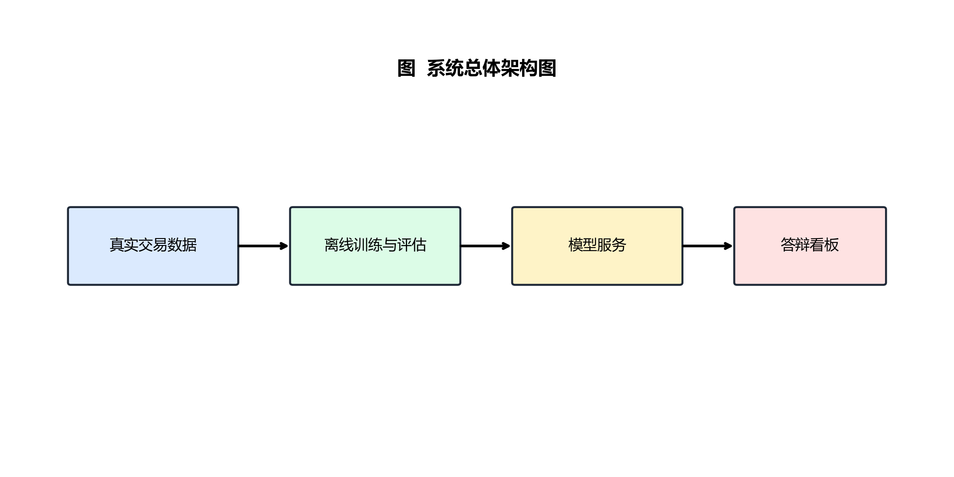
图4.1 系统总体架构图
如图4.1所示，系统首先从真实公开交易数据出发，经由离线训练与评估模块生成最优模型和实验指标；之后通过模型服务对外提供预测能力，并进一步由可视化界面汇总呈现各类结果。该架构突出了本文的主线逻辑：先论证模型有效，再论证系统可用。

4.2 离线训练模块设计
离线训练模块主要包括数据读取、数据切分、实验配置、模型训练、阈值搜索、指标保存和图表导出这七个子过程。训练脚本首先读取本地信用卡数据，然后使用split_data函数获得训练集、验证集和测试集。本文接着对预定义的实验列表进行遍历，对逻辑回归、随机森林、各种LightGBM策略分别进行训练。各个实验组都在验证集上寻找达到误报率要求的最优阈值，然后利用该阈值对测试集进行评估。在验证集确定阈值后，在测试集报告结果，可以防止把阈值直接拟合到测试集上。
训练模块的输出包括数值指标，并且也包括模型文件和论文图表。比如实验结果汇总文件experiment_results.csv用来保存各个方案的对比结果，best_metrics.json用于供接口和页面进行读取，best_model.joblib用于保存最优模型和它的特征摘要，图表目录则用来存放PR曲线、ROC曲线、阈值权衡图、混淆矩阵和特征重要性图。就论文写作角度而言，这些产物直接形成了第六章实验分析的证据来源。

4.3 服务层与接口模块设计
服务层使用FastAPI来完成实现，其主要目标是将离线训练得到的模型封装为稳定且可以复用的HTTP接口。健康检查接口用来确认服务进程是否正常，指标接口用来让前端页面获取当前最佳模型表现。特征模式接口主要供前端和流式任务使用，用于生成输入模板，预测接口主要输出欺诈评分和风险解释。服务在进行预测时，会先检查必需特征是否齐全。如果出现缺失字段，系统会抛出400异常，这样可以防止不完整输入直接进入模型。
系统在提高结果可解释性上不只返回0或1的分类结果，还会返回阈值、风险等级和偏离度最大的前三个特征。其中，风险等级由score_to_risk_level函数按照模型分数和阈值关系划分成high、medium和low这三个层级。解释原因通过summarize_reasons函数把训练集特征的中位数和四分位距进行结合计算获得。该轻量级解释方法并不是严格的SHAP分析，但是可以说明模型把某笔交易判定为高风险的原因。。

4.4 准实时处理链路设计
为了展示系统在流式场景下的扩展能力，本文在本地环境中设计了Kafka与Spark Structured Streaming的准实时链路。交易回放脚本将测试集样本逐条写入Kafka主题，Spark流式任务从主题中读取数据后转换为DataFrame，再调用API批量预测接口完成打分，最后将结果写入本地JSONL和CSV文件，并同步刷新汇总统计。由于本课题的重点仍是欺诈检测整体流程而非高并发流处理性能，因此流式任务采取微批方式实现，既保证实现复杂度可控，也能够直观展示数据流转过程。

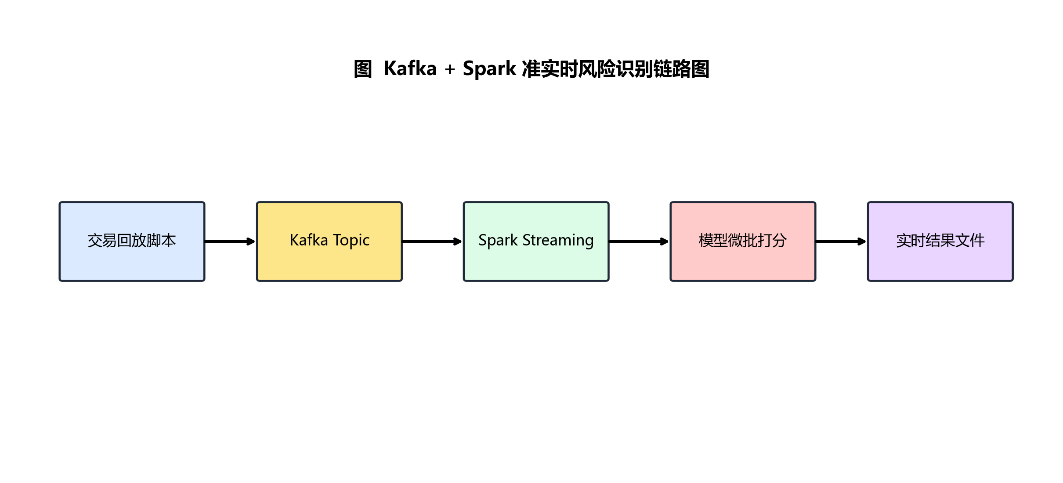
图4.2 准实时风险识别链路图
图4.2展示了准实时链路中五个主要环节：交易回放脚本用于模拟外部数据输入，Kafka进行消息缓冲，Spark Streaming进行微批处理和接口调用，模型微批打分输出风险结果，最终结果文件为Streamlit监控页面提供数据来源。该设计让项目拥有了从静态实验转变为动态展示的能力。

4.5 可视化界面设计
表示层以Streamlit为基础，被划分为系统总览、离线预测、准实时监控和论文配图这四个页签。系统总览页面集中展示了最好的模型、PR-AUC、召回率、误报率、阈值、训练摘要。离线预测页用来查看测试集单条样本和批量CSV预测结果。准实时监控页面主要用来显示最新批次号、事件数量、平均风险分和流式曲线，论文配图页面则集中管理图表和截图资源。该布局在进行系统调试的同时，也方便了对论文截图的整理和对运行结果的核验，并且提供了统一的入口。

5 系统实现与关键技术

5.1 数据准备与预处理实现
项目在具体实现时，先通过download_creditcard_dataset函数获取OpenML数据集，然后进行本地缓存。该函数可以自动检测数据列里有没有Class目标字段，而且下载完成以后会生成相应的元数据文件，用来保存样本规模、欺诈样本数量和数据来源。就可追溯性而言，该步骤既符合训练要求，也使论文中对数据资源的说明有了直接依据。
预处理阶段使用的主要是split_data这个函数。数据中包括Time字段时，函数按照时间顺序对数据进行切分。用户如果明确选择分层方案，就会退化为train_test_split所实现的分层抽样。该设计保持了实验的灵活性，并且默认使用和业务场景更加贴合的时间切分方式。预处理模块把undersample和smote这两种采样器接口进行了封装，为后续实验配置提供了统一的入口。。

5.2 模型训练与阈值优化实现
模型训练主要流程被定义在train_model.py和modeling.py中。训练脚本先建立实验列表，然后通过调用run_experiment来依次进行模型拟合、验证集阈值搜索和测试集评估。系统会在每次实验结束后实时记录部分实验结果，以此来防止长时间运行导致中间结果丢失。本文在LightGBM配置中选取250棵树、0.05学习率、63个叶节点和0.9子采样比例等参数，平衡训练效率和拟合能力。
代码5.1 固定误报率约束下的阈值搜索逻辑
def optimize_threshold(y_true, scores, max_fpr=0.01):
thresholds = np.unique(np.concatenate(([0.0], np.quantile(scores, np.linspace(0.0, 1.0, 513)), [1.0])))
best_threshold = 0.5
best_snapshot = None
for threshold in thresholds:
predictions = (scores >= threshold).astype(int)
fpr = false_positive_rate(y_true, predictions)
precision = precision_score(y_true, predictions, zero_division=0)
recall = recall_score(y_true, predictions, zero_division=0)
f1 = f1_score(y_true, predictions, zero_division=0)
if fpr <= max_fpr:
snapshot = {"precision": precision, "recall": recall, "f1": f1, "fpr": fpr}
if best_snapshot is None or recall > best_snapshot["recall"]:
best_threshold = float(threshold)
best_snapshot = snapshot
return best_threshold, best_snapshot
代码5.1展示了阈值搜索的核心思想。系统并不假设默认概率阈值合理，而是遍历分位点构成的候选阈值集合，并筛选出满足最大误报率限制的结果。当多个阈值都满足FPR约束时，系统优先选择召回率更高的方案，若召回率相同再比较精确率。这使模型训练过程能够更贴近金融反欺诈“宁可少放过真实欺诈，也不能让误报无限增加”的现实要求。

5.3 在线推理服务实现
在线推理服务的核心在于统一模型输入、输出协议。系统使用predict_records函数接收前端或流式任务传入的交易记录列表，并将其重组为按照feature_columns顺序排列的DataFrame。如果输入中缺少必需特征，则立即抛出异常，避免模型在字段错位时产生不可控结果。完成概率预测后，系统进一步计算风险等级和主要偏离特征，最终返回结构化JSON。
代码5.2 单笔交易预测接口实现
@app.post('/predict')
def predict(payload: PredictRequest):
bundle = _load_model_bundle()
if bundle is None:
raise HTTPException(status_code=404, detail='Model not found. Train the model first.')
record = {'transaction_id': payload.transaction_id, **payload.features}
try:
return predict_records(bundle, [record])[0]
except ValueError as exc:
raise HTTPException(status_code=400, detail=str(exc)) from exc
代码5.2给出了单笔预测接口的实现方式。接口首先尝试从缓存中加载模型包，若模型尚未训练则返回404错误；在模型存在的前提下，接口将请求中的交易编号和特征字典合并为标准记录，再调用predict_records函数输出预测结果。该接口设计具有良好的前后端解耦特征，既可服务Streamlit页面，也可供批处理与流处理任务复用。

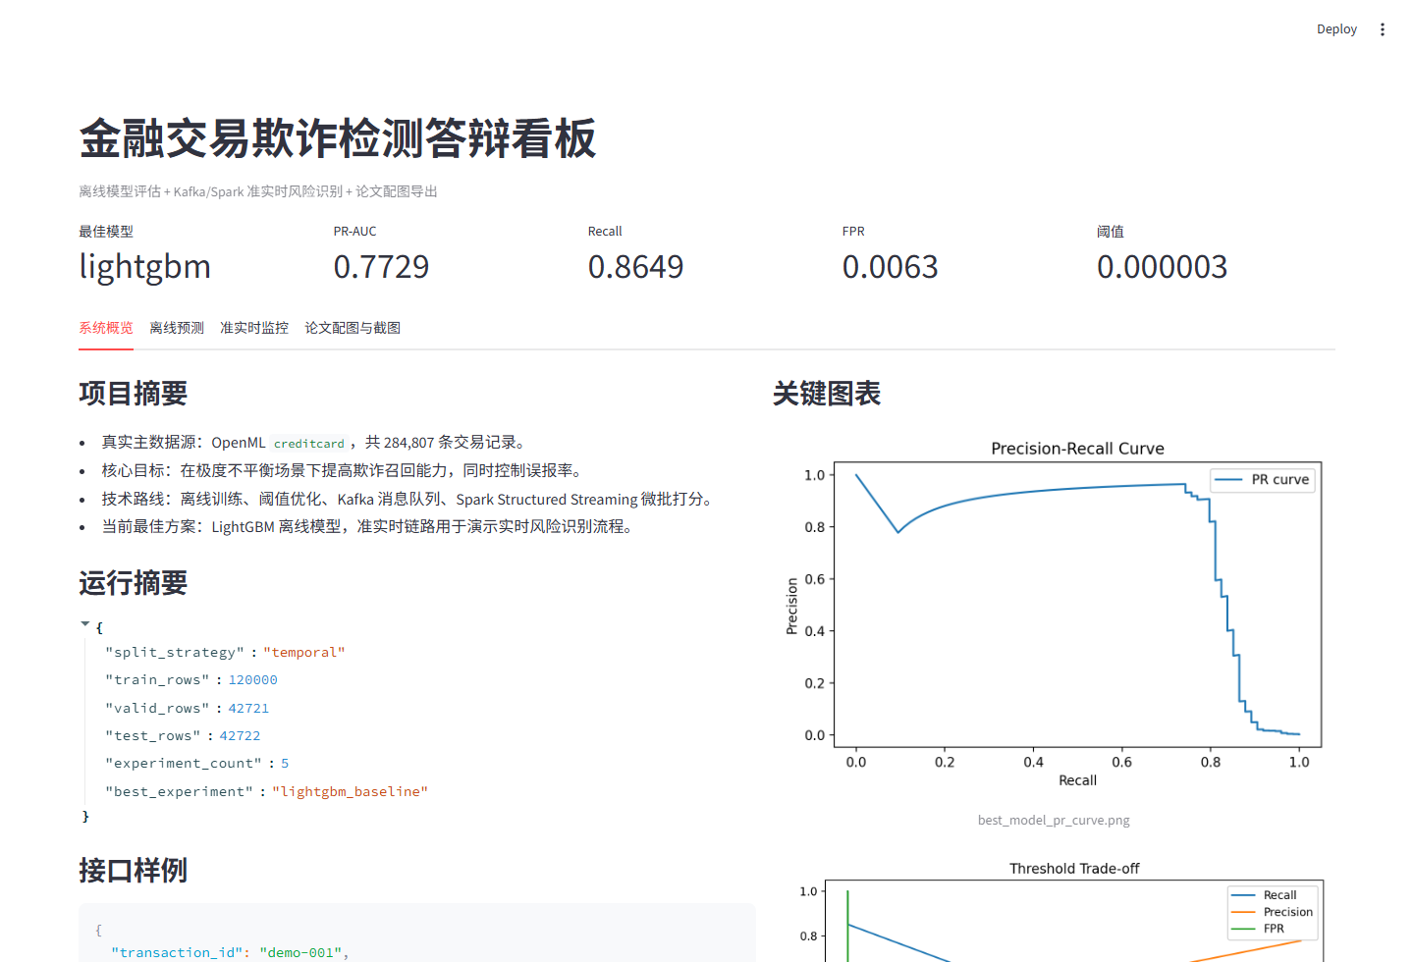
图5.1 系统总览页面运行截图
图5.1所示的系统总览页面集中呈现了系统运行的核心信息。页面顶部显示最佳模型、主要指标和最优阈值，中部展示项目摘要、训练摘要和关键图表。与传统仅给出单张截图的论文不同，本系统的总览页能够同时承担系统入口与论文证据汇总界面的功能。

5.4 准实时评分与监控实现
准实时链路的实现重点在于让流式任务与模型服务保持松耦合。在run_streaming_job.py中，Spark首先通过/schema接口拉取特征列表，构建对应的结构化模式，随后从Kafka主题读取消息并解析为DataFrame。在foreachBatch回调中，每一批数据会被转换为Pandas数据框，并通过/predict/batch接口统一发送到模型服务。这样做的好处是：即使后续模型替换为其他算法，只要接口协议保持不变，流式任务逻辑仍可复用。
代码5.3 Spark批次评分与结果落盘逻辑
def process_batch(batch_df, batch_id: int) -> None:
pdf = batch_df.toPandas()
if pdf.empty:
return
merged = score_batch_via_api(pdf, args.api_base_url)
summary = persist_stream_results(merged, STREAMING_DIR, batch_id=batch_id)
print(json.dumps(summary, ensure_ascii=False))
代码5.3说明了流式任务的最小处理闭环。当批次为空时函数直接返回；当批次存在内容时，系统调用API完成打分，再将结果交给persist_stream_results进行持久化。该函数会同时维护scored_events.jsonl、latest_summary.json和latest_batch.csv三个产物文件，前者用于保留完整事件流，后两者用于支撑实时页面显示。

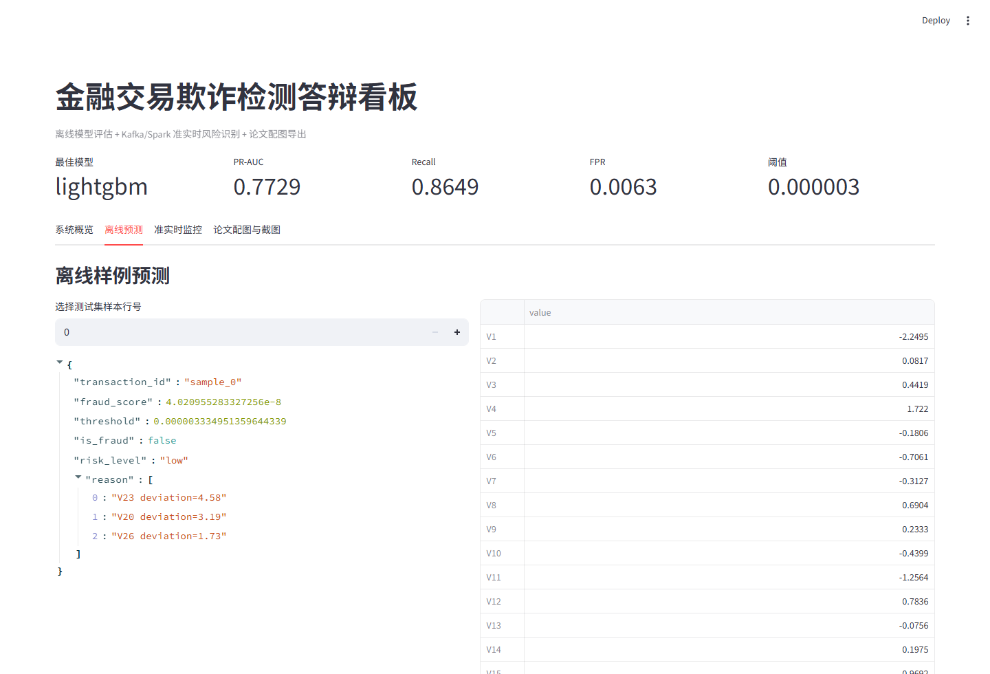
图5.2 离线样例预测页面截图

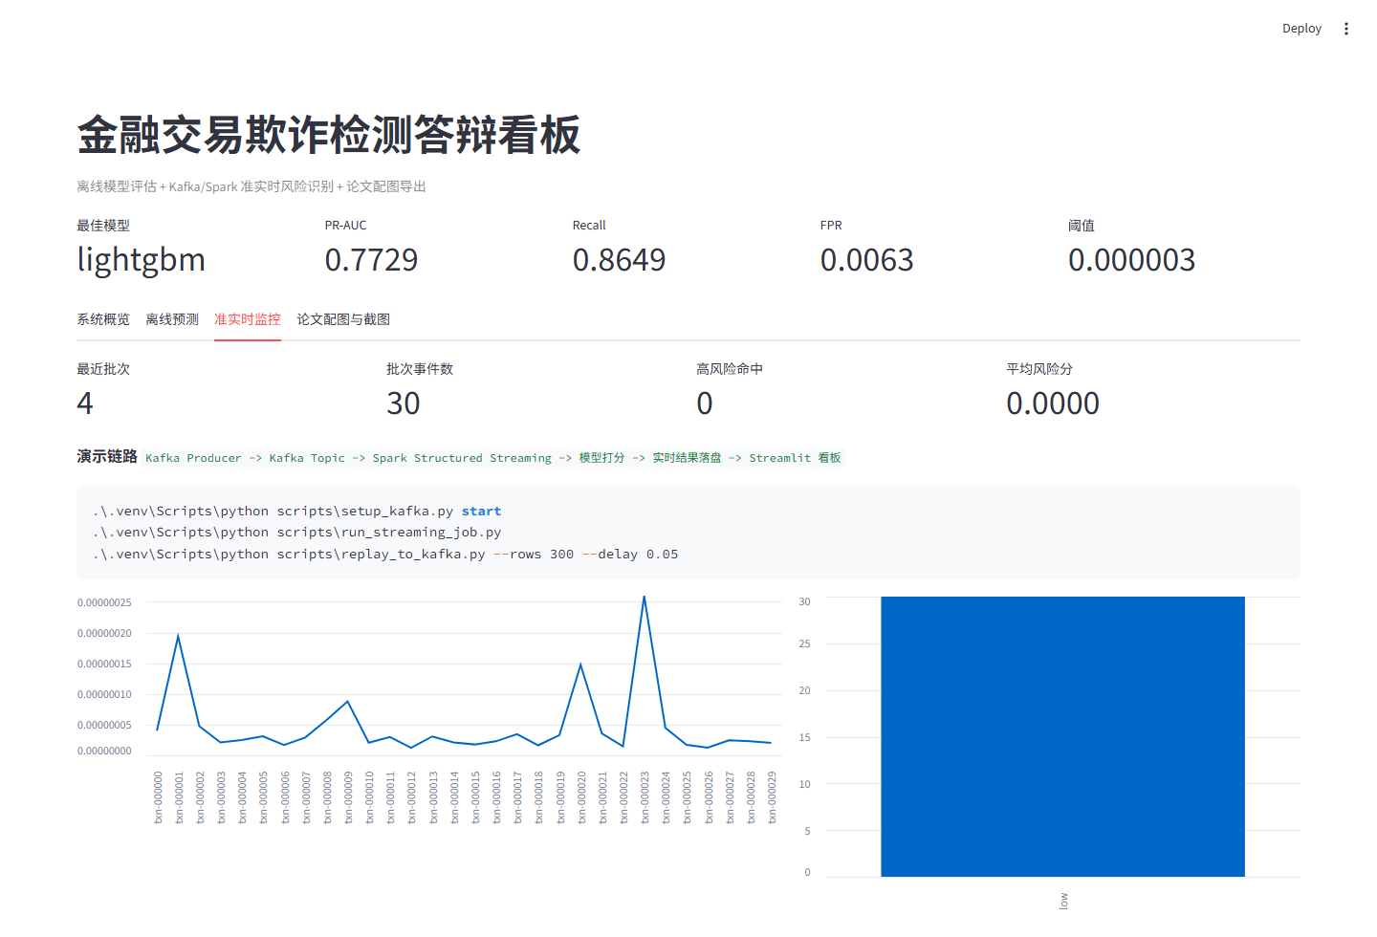
图5.3 准实时监控页面截图
图5.2展示了离线样例预测页面，页面左侧直接给出交易样本的风险分、阈值、是否判定为欺诈以及偏离最明显的特征；图5.3展示了准实时监控页面，可观察最新批次编号、批次事件数、平均风险分以及最近一批结果的走势。二者共同证明，项目不仅完成了模型训练，而且已经实现了以模型为核心的应用化外壳。

5.5 图表与论文素材导出实现
为了降低论文撰写过程中的素材整理成本，项目额外提供export_thesis_assets.py与capture_dashboard_screenshots.py两个辅助脚本。前者根据实验结果自动生成系统架构图、流式链路图和模型对比图，并输出论文配图清单；后者调用Playwright自动打开系统界面并捕获固定页面截图。这一设计使论文中的大部分图片都能由代码稳定复现，而不是依赖手工截图和后期拼接。

6 测试与结果分析

6.1 实验环境与测试方案
实验环境部署于Windows本地开发机，项目主要基于Python 3.11、scikit-learn、LightGBM、FastAPI、Streamlit、Kafka与Spark Structured Streaming实现。在模型实验部分，系统使用训练集进行模型拟合，验证集进行阈值确定，测试集用于最终报告指标。在系统测试部分，则从接口可用性、页面展示完整性、批量预测能力和准实时链路可运行性四个维度进行验证。此外，项目还包含若干pytest测试文件，用于覆盖指标计算、API接口和页面展示相关逻辑。
表6.1 不同实验方案对比结果
实验方案 | PR-AUC | Precision | Recall | F1 | FPR
lightgbm_baseline | 0.7729 | 0.1922 | 0.8649 | 0.3145 | 0.0063
rf_weighted | 0.7513 | 0.1441 | 0.8784 | 0.2476 | 0.0091
logreg_baseline | 0.7057 | 0.2342 | 0.8514 | 0.3673 | 0.0048
lightgbm_undersample | 0.6481 | 0.4091 | 0.8514 | 0.5526 | 0.0021
lightgbm_weighted | 0.4687 | 0.0183 | 0.9189 | 0.0359 | 0.0855
由表6.1可见，基线LightGBM方案在PR-AUC指标上取得最佳结果，为0.7729；随机森林加权方案虽然在召回率上略高，但误报率也更高；下采样LightGBM方案在精确率与F1值方面更优，却牺牲了整体PR-AUC；加权LightGBM由于阈值极端化，导致精确率明显下降。由此可以说明，在本数据集和本参数配置下，直接使用LightGBM基线并进行阈值优化，是兼顾综合效果与实现复杂度的最优选择。

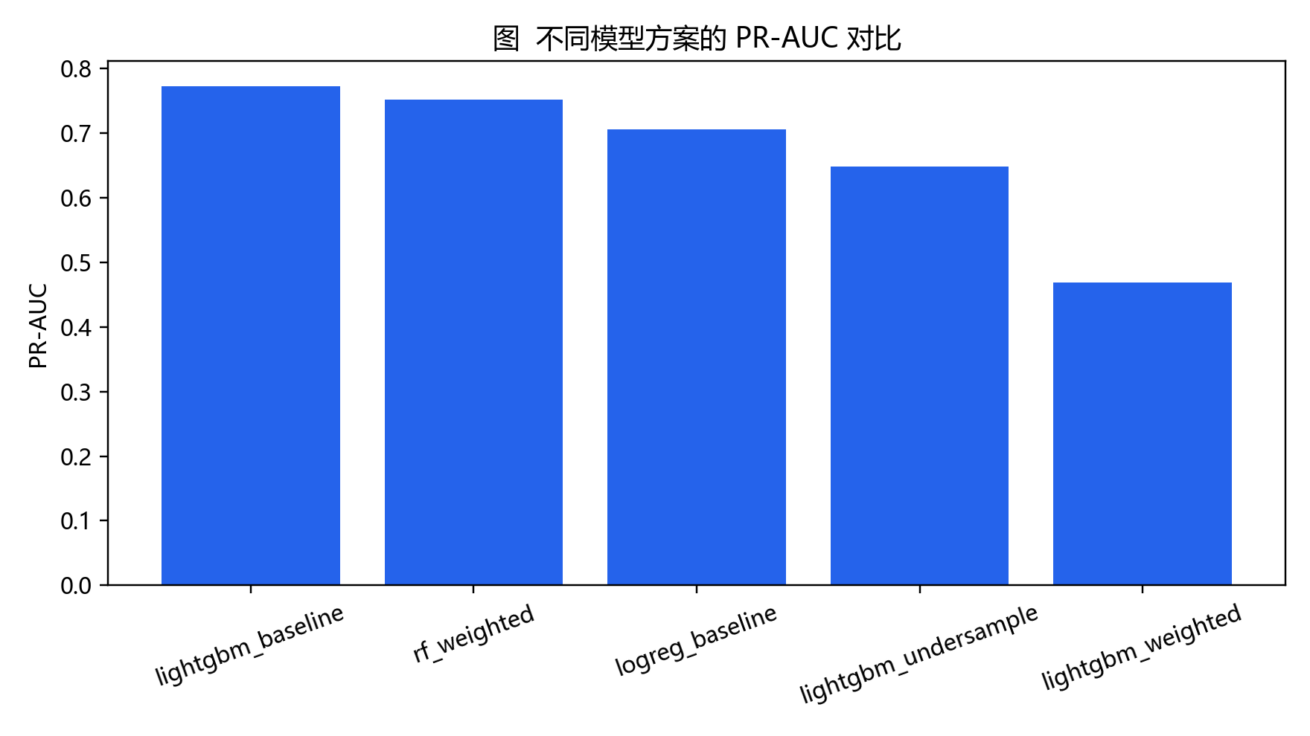
图6.1 不同模型方案的PR-AUC对比
图6.1以柱状图形式呈现各实验方案的PR-AUC差异。从图中可以清楚地看到，LightGBM基线与随机森林加权方案明显优于逻辑回归，而加权LightGBM表现最差。这一结果说明，仅仅增加类别权重并不能保证收益，阈值选择、模型结构和样本分布之间仍需协同优化。

6.2 最优模型效果分析

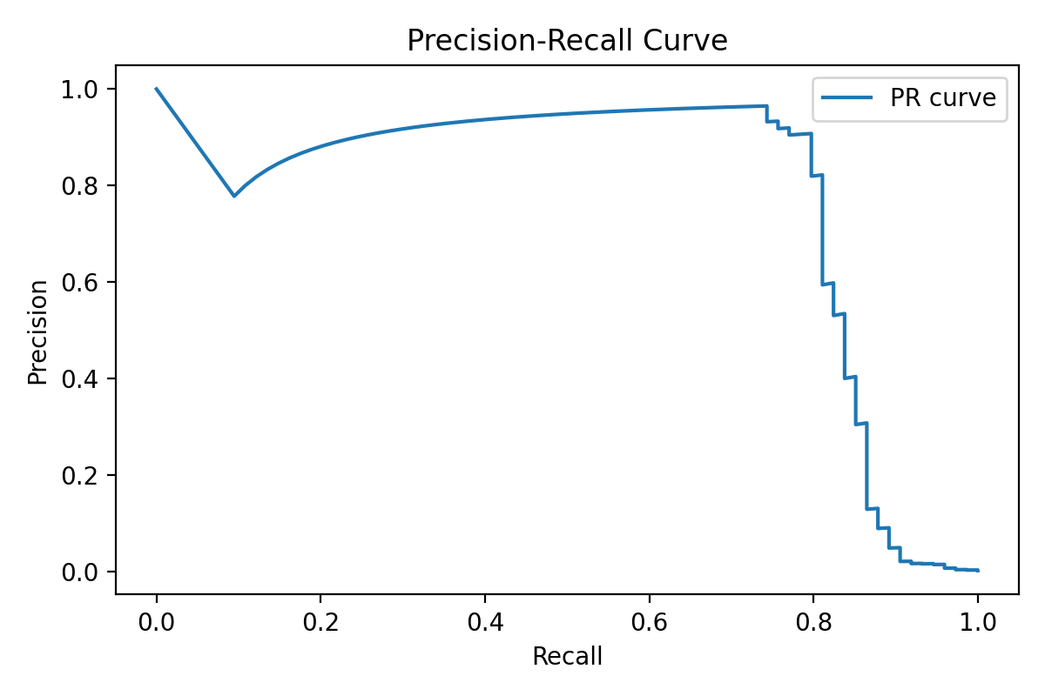
图6.2 最优模型PR曲线

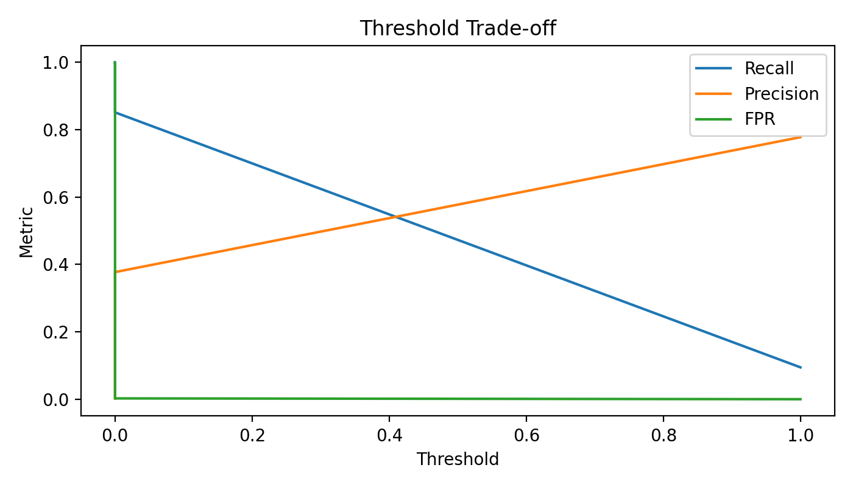
图6.3 阈值权衡曲线

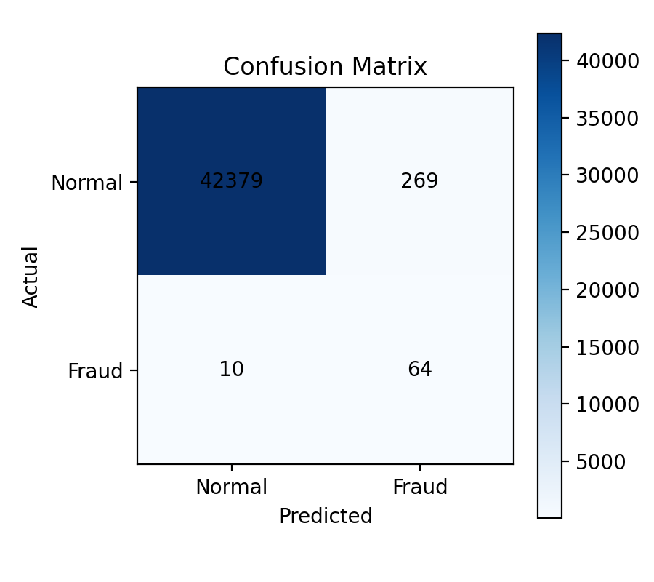
图6.4 最优模型混淆矩阵

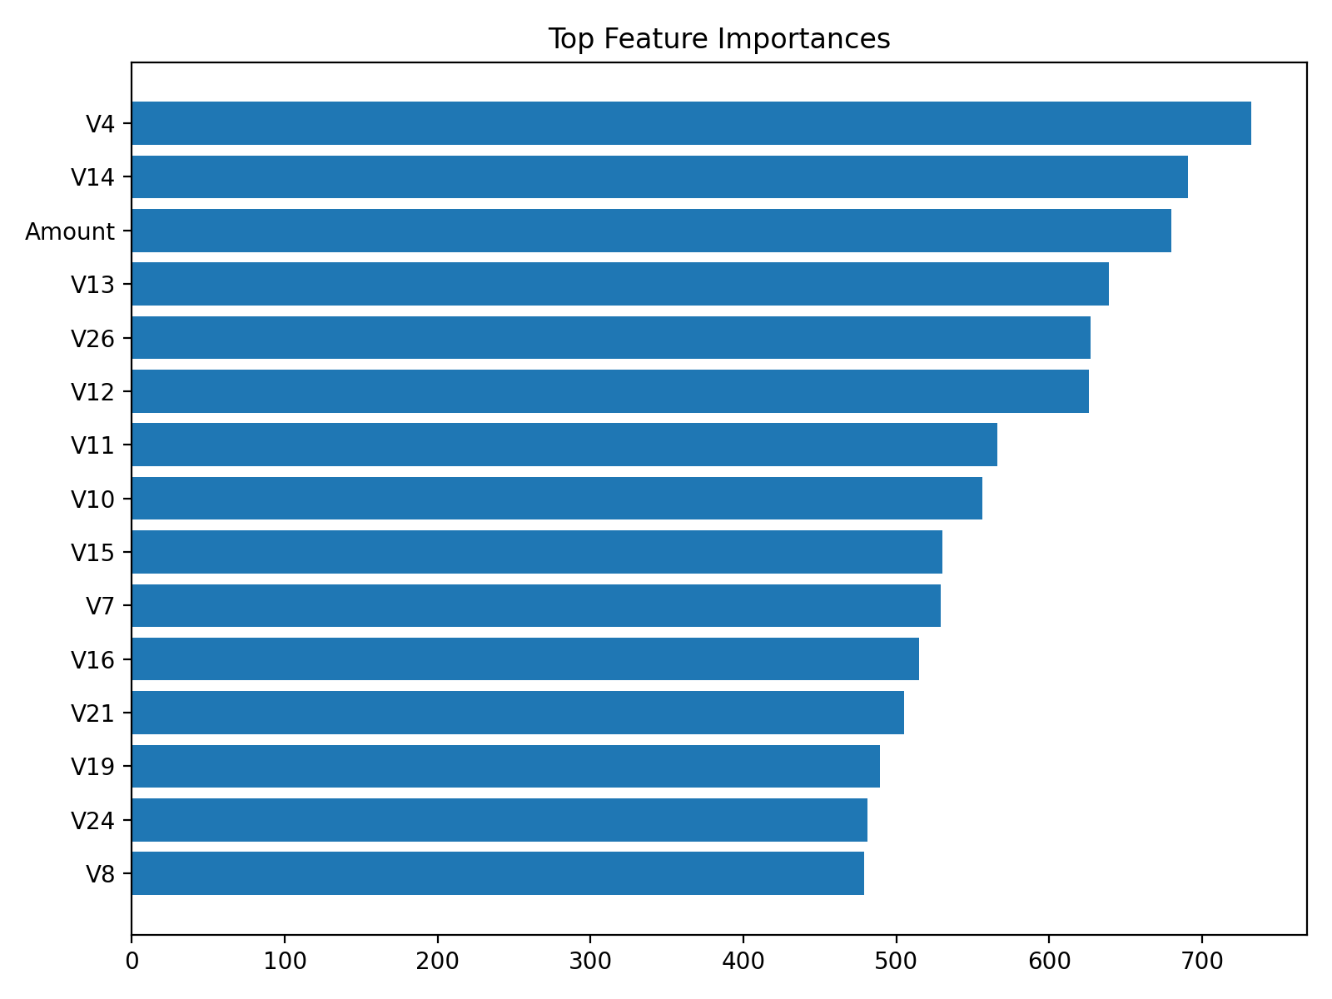
图6.5 最优模型特征重要性排序
在对最优模型进行分析时，PR曲线、阈值权衡图、混淆矩阵和特征重要性图一起组成了完整的证据链。图6.2表明最优模型在高召回区域仍然可以保持较好的精确率曲线形态，这证明其没有完全依靠极低阈值来换取召回。图6.3表明阈值升高时，召回率下降，精确率上升，误报率下降，该权衡关系也说明了进行阈值优化的重要性。
测试集混淆矩阵表明，系统识别了64条真实欺诈样本，在42722条测试样本里，该系统产生269条误报，并且漏报10条。在业务上，该结果表明系统可以识别大部分欺诈交易，但是仍然需要依靠后续的规则复核或人工审核来控制误报成本。图6.5显示了特征重要性排序结果，V4、V14、Amount、V13和V26等特征对最终决策贡献较大。因为原始数据已经过匿名化处理，所以论文不能对这些特征的业务语义进行说明，但是排序结果仍然可以证明该模型不是随机做出的决策，而是主要围绕少数重要方面形成了稳定的分类边界。
表6.2 最优模型前十重要特征
特征名 | 重要性
V4 | 732
V14 | 691
Amount | 680
V13 | 639
V26 | 627
V12 | 626
V11 | 566
V10 | 556
V15 | 530
V7 | 529

6.3 系统功能测试分析
表6.3 系统功能测试结果
测试项 | 测试方式 | 预期结果 | 测试结论
健康检查接口 | GET /health | 返回status=ok | 通过
指标查询接口 | GET /metrics | 返回PR-AUC等指标 | 通过
特征模式接口 | GET /schema | 返回29个特征及示例值 | 通过
单笔预测功能 | 离线样例页面 | 输出风险分、阈值和解释原因 | 通过
批量预测功能 | 上传CSV文件 | 生成批量预测结果表 | 通过
准实时监控功能 | Kafka+Spark回放 | 生成最新批次汇总和监控图 | 通过
自动化测试 | pytest | 接口与展示逻辑断言成功 | 通过
系统功能测试表明，健康检查、指标查询、特征模式查询、单笔预测、批量预测、看板展示和流式结果落盘等功能都可以按照预期进行运行。其中，pytest测试覆盖了指标计算函数、API接口、站点内容与展示逻辑等模块。这表明项目不但有可运行结果，也有一定水平的回归验证能力。
应当说明，准实时链路目前仍然属于本地验证型的实现。系统采用微批模式来调用HTTP接口，这并不是真正的嵌入式在线特征服务。第二，现有的数据来源仍然是测试集的重复数据，而不是连续接入的真实业务数据。第三，风险解释通过特征偏离度近似来完成，还没有引入更严格的特征贡献分析。不过就本文研究目标而言，该实现已经可以比较完整地说明模型服务化、准实时扩展方式。

7 结论与展望

7.1 研究结论
本文围绕极度不平衡金融交易欺诈检测问题，完成了一套基于LightGBM的金融交易欺诈检测系统设计与实现。论文从研究背景、技术基础、需求分析、系统设计、关键实现和测试分析等方面展开论证，并基于真实公开信用卡交易数据完成多模型对比实验。结果表明，采用时间切分、LightGBM建模和固定误报率约束下的阈值优化，能够在测试集上取得较好的综合表现。同时，FastAPI、Streamlit、Kafka与Spark Structured Streaming的组合也使系统具备了较完整的服务与展示能力。

7.2 存在的不足
因为受到项目周期和计算资源的限制，本文仍然存在一些不足。实验数据主要依靠一个公开的数据集，没有把更多来自不同机构和不同时间段的真实数据纳入到外部的验证当中。其次，特征工程主要对匿名化的原始字段进行了处理，没有在业务语义方面上构造更丰富的聚合特征。另外，流式部分主要用来对系统链路进行验证，还没有对吞吐量、延迟和故障恢复进行整体的压测。这些不足说明本文结论更适合用在教学研究和原型验证上，不太适合直接用到生产级金融风控部署中。

7.3 后续展望
后续研究可以在三个方面进行分析。第一是加入更多行为序列特征、设备指纹特征和图结构关系特征，从而提高对团伙型欺诈的识别能力。二是把SHAP值和局部规则提取等方法进行结合，在解释方面给风险审核提供更好的可解释性支持。第三是通过在部署过程中尝试引入容器化编排、在线特征仓和持续训练的方式，来形成能够实现可持续更新的反欺诈系统。在规模更大的数据和业务环境里进行验证，本文提出的思路仍然有扩展的可能。

参考文献
[1] Dal Pozzolo A, Caelen O, Le Borgne Y A, et al. Learned lessons in credit card fraud detection from a practitioner perspective[J]. Expert Systems with Applications, 2014, 41(10): 4915-4928.
[2] He H, Garcia E A. Learning from Imbalanced Data[J]. IEEE Transactions on Knowledge and Data Engineering, 2009, 21(9): 1263-1284.
[3] Chawla N V, Bowyer K W, Hall L O, et al. SMOTE: Synthetic Minority Over-sampling Technique[J]. Journal of Artificial Intelligence Research, 2002, 16: 321-357.
[4] Bhattacharyya S, Jha S, Tharakunnel K, et al. Data mining for credit card fraud: A comparative study[J]. Decision Support Systems, 2011, 50(3): 602-613.
[5] Whitrow C, Hand D J, Juszczak P, et al. Transaction aggregation as a strategy for credit card fraud detection[J]. Data Mining and Knowledge Discovery, 2009, 18(1): 30-55.
[6] Ke G, Meng Q, Finley T, et al. LightGBM: A Highly Efficient Gradient Boosting Decision Tree[C]//Advances in Neural Information Processing Systems 30. Red Hook: Curran Associates, 2017.
[7] Randhawa K, Loo C K, Seera M, et al. Credit Card Fraud Detection Using AdaBoost and Majority Voting[J]. IEEE Access, 2018, 6: 14277-14284.
[8] Carcillo F, Le Borgne Y A, Caelen O, et al. Streaming active learning strategies for real-life credit card fraud detection: assessment and visualization[J]. International Journal of Data Science and Analytics, 2018, 5(4): 285-300.
[9] Zaharia M, Xin R S, Wendell P, et al. Apache Spark: A unified engine for big data processing[J]. Communications of the ACM, 2016, 59(11): 56-65.
[10] Apache Software Foundation. Apache Kafka Documentation[EB/OL]. https://kafka.apache.org/documentation/, 2026-03-20.
[11] Breiman L. Random Forests[J]. Machine Learning, 2001, 45(1): 5-32.
[12] Liu F T, Ting K M, Zhou Z H. Isolation Forest[C]//2008 Eighth IEEE International Conference on Data Mining. Washington, DC: IEEE, 2008: 413-422.
[13] Dal Pozzolo A, Boracchi G, Caelen O, et al. Credit Card Fraud Detection: A Realistic Modeling and a Novel Learning Strategy[J]. IEEE Transactions on Neural Networks and Learning Systems, 2018, 29(8): 3784-3797.
[14] OpenML. Credit Card Fraud Detection Dataset[DB/OL]. https://api.openml.org/d/42397, 2026-03-20.

致 谢
在本次毕业设计与论文撰写过程中，我得到了学院老师与同学们的大力帮助。首先，感谢指导教师在选题确定、系统实现思路和论文结构安排方面给予的悉心指导；其次，感谢数字科学学院各位任课教师在本科阶段所讲授的数据挖掘、机器学习、数据库和软件工程等课程内容，为本课题的完成奠定了扎实基础；再次，感谢在项目调试和资料整理过程中给予支持与建议的同学们。最后，感谢家人对我学习和生活上的理解与支持。谨以此文向所有关心和帮助过我的人表示诚挚谢意。

